**L-016双目人脸识别门禁一体机**

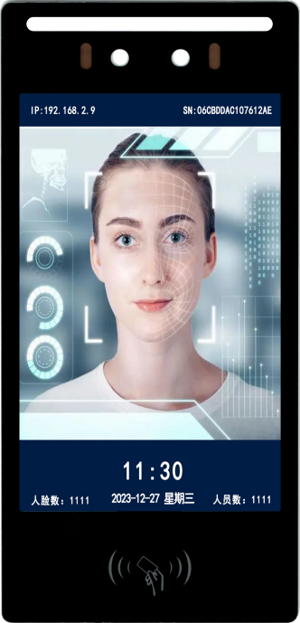

**规格参数**

|  |  |  |
| --- | --- | --- |
|  |  | |
| **硬件** |  | |
| CPU | 四核 | |
| 配置 | 安卓RK3568，2G内存，32G存储 | |
| 操作系统 | Android 11.0 | |
| 显示屏 | 8英寸液晶显示屏，分辨率：800*1280 | |
| 外观材质 | 铝合金 | |
| **性能** |  | |
| 识别高度 | 1.2-2.2米 | |
| 识别距离 | 0.5-2米 | |
| 人脸角度 | 左右30度，上下30度 | |
| 识别时间 | 检测跟踪20ms，特征提取300ms | |
| 状态显示 | 姓名播报显示，自定义信息播报显示，三色状态补光灯 | |
| 主控板接口 |  | |
| 网络接口 | 1 个RJ45 10M / 100M 自适应以太网口 | |
| WIFI（选配） | 1路WIFI信号, 支持 Wi-Fi 802.11b/g/n 协议 | |
| 开门输出 | 1路开闸输出（常开、常闭） | |
| 韦根接口 | 1路韦根输出支持韦根，串口输出，USB | |
| 摄像机参数 | ­ | |
| 摄像头 | 双目MIPI B/W、HDR200万像素摄像头，自动爆光，自动白平衡 自动逆光优化 | |
| 传感器 | 1/2.7”工业级双目高清宽动态图像传感器 | |
| 帧率 | 黑白彩色最大30帧，无拖影 | |
| 红外灯光谱 | 850nm | |
| 有效像素 | 1920*1080/1920*1080 | |
| 镜头 | M12(f=3.6MM)/ M12(f=3.6MM) | |
| 像元尺寸 | 3.0um X3.0um/3.0um X3.0um | |
| 最低照度 | ≥0.01LUX at F1.2/≥0.1LUX at F1.2 | |
| 信噪比 | ≥41dB | |
| 宽动态范围 | ≥96dB/≥105dB | |
| 接口类型 | USB2.0 | |
| 视频编码 | H.265 Main Profile编码/H.264 BP/MP/HP编码/MJPEG编码 | |
| 图像分辨率 | 主码流 | 640X480@ 30fps /800X600@ 30fps /1280X720@ 30fps/1280X1024@  30fps/1920X1080@ 30fps /1600X1200@ 15fps /2048X1536@ 15fps |
| 次码流 | 640X480@ 30fps /800X600@ 20fps /1280X720@ 5fps/1280X1024@  5fps/1920X1080@5fps /1600X1200@ 5fps /2048X1536@ 3fps |
| 读卡参数**（选配）** |  | |
| 识别卡类型 | 读ID IC卡 | |
| 操作有效距离 | <3cm | |
| 常规参数 |  | |
| 工作温度 | -10℃ - +50℃ | |
| 工作湿度 | 10～90%相对湿度,无冷凝 | |
| 供电 | DC12V/3A | |
| 设备功耗 | ≦25W | |
| 设备尺寸 | 261*128*12mm（高*宽*厚） | |
| 设备重量 | 1.2千克（根据配置有所不同） | |

|  |  |
| --- | --- |
| 网络身份证阅读器**（选配）** |  |
| 工作温度 | -10℃ - +50℃ |
| 工作湿度 | 10～90%相对湿度,无冷凝 |
| 供电 | DC5V |
| 额定功耗 | Max，5W |
| 通讯接口 | USB |
| 读取速度 | 1000MS |

**产品尺寸**

